深圳市罗湖区人民医院
招标文件

项目编号：LHYY-GC-2017006
深圳市罗湖区人民医院2017年招标公告21+
项目名称：罗湖区人民医院污水处理站工艺设备改造工程

深圳市罗湖区人民医院
2017年3月

目 录

一、招标公告
（见罗湖区人民医院网站（http://www.szlhyy.com.cn/）
二、投标人须知
三、投标人资格及相关要求
四、投标人必须提交的资料
五、工程报价表
六、投标承诺书
七、工程方案说明

二、投标人须知
1、项目概况：
1.1、项目名称：罗湖区人民医院污水处理站工艺设备改造工程
1.2、项目概况及地点：
医院污水站处理系统因使用近十年，并长期受强碱浸泡，污水处理系统全部陈旧老化。应三家甲审查要求，污水处理系统应符合信息化、自动化控制系统及污泥烘干系统。
1.3、项目编号：LHYY-GC-2017006
1.4、项目性质：工程类
1.5、项目预算：不得超过41.42万元
1.6、项目承包方式：专业承包
1.7、报价格式：固定总价，投标人自主报价，中标后不予调整

1.8、项目工期：30天
2、投标人投标文件的编制要求：
投标文件份数： 壹 份，装订成册，密封提交（封面标明两个联系人及联系方式）。
3、评审方法：
本次评标方法为现场开标，标书资料经招标小组审核通过后，进行二次报价，以最低价为中标单位。
4 无效标与废标：
出现下列情况之一时，招标小组有权宣布为无效标：
(1) 未按规定的格式填写，实质性内容不全或关键字迹模糊、无法辨认的；
(2)未按照招标文件规定要求装订、密封、签署、盖骑缝章的；
(3) 投标人递交两份或多份内容不同的投标文件，或在一份投标文件中对同一招标项目报有两个或多个报价，且未声明哪一个有效的。按招标文件规定提交备选投标方案的除外；
(4)投标文件中存在招标人不能接受的其它实质性条件或提供虚假文件；
(5)投标文件原件现场备查，没带原件的。
出现下列情况之一时，评委小组有权宣布废标，并将理由通知所有投标人：
（1）出现影响采购公正的违法、违规行为的；
（2）投标人的报价均超过了采购预算，采购人不能支付的；
（3）因重大变故，采购任务取消的；
（4）评委小组评审后一致认定应予废标的。
5 投标有效期：
谈判后20天
6 递交文件时须出示：
①投标人授权代表需携带有效身份证件原件、法人授权委托书（若法人代表须携带本人身份证原件、企业营业执照复印件）
7 招标文件的获取方法：
投标人可直接从罗湖区人民医院网站（http://www.szlhyy.com.cn/）内下载招标文件。
8 质疑及答疑：
①潜在投标人对于本项目本文件有疑问的，应当在投标截止时间2日前提出，否则视同全部接受。
②本文件由罗湖医院物流与配送科负责解析。
9 投标文件递交地点：
深圳市罗湖区南湖路2013号庆安大厦24楼物流与配送科。
投标截止时间：2017年3月27日17：00时
开 标 地 点：罗湖区南湖路2013号庆安大厦24楼开标室
开标时间： 电话另行通知
投标文件接收人：陈灵军
联系电话：0755-25901374/13760269739
10 投标保证金：
本项目投标人不用提交保证金。
11 付款方式：
工程完工并验收合格后，支付合同金额95%，留5%质保金待质保期满后支付。
12 材料要求：
①中标人自行采购的材料应满足规范要求的质量等级以及本项目提供的规格型号要求，并须按有关技术规范要求对材料质量进行检验。中标人选定的材料供应厂家和价格须经招标人认可。如招标人对某种或某些材料的质量有异议，有权提出停止使用的要求，中标人必须服从该要求。若该材料经权威检验部门鉴定确有质量问题，由此而发生的一切费用由中标人自负。
②因中标人自行采购的材料质量引起的工程质量问题由中标人承担所造成的一切损失。
13 合同签订：
中标单位经罗湖人民医院网上公示3天无质疑后，与招标单位签订合同。

三、投标人资格及相关要求

1、经国家工商行政管理机关注册的企业法人；
2、深圳市环境保护工程技术资格证书（废水专业丙级以上）；
3、具有履行合同所必须的设备和专业技术能力；
4、必须有相似项目1个以上案例。

四、投标人必须提交的资料

按以下顺序装订投标文件
1、投标文件目录
2、法人授权书原件；
3、投标函；
4、经年检合格且有效的营业执照、资格证书、工程人员相关证书等相关证书；（复印件加盖公章）；
6、相似项目工程案例（提供合同复印件，加盖公章）；
7、投标报价书；
上述资料应该是最新、有效、清晰的；复印件应与原件一致，并在复印件加盖投标人公章，所有证件原件现场备查。

五、罗湖区人民医院污水处理站工艺设备改造工程报价表
序号 | 名 称 | 规 格 | 数量 | 单位 | 单价（元） | 合价（元） | 备注
1 | 离心污泥脱水机 | LW250，泥水混合液处理量3-6m3/h | 1 | 台 |  |  | ——
2 | 调节池污水提升泵 | 50WL20-15-2.2 | 2 | 台 |  |  | ——
3 | 污泥提升泵 | 50WQ10-10-0.75 | 1 | 台 |  |  | ——
4 | PAM加药系统 | CJ-05 | 1 | 套 |  |  | ——
5 | 潜水搅拌机 | 0.85KW | 1 | 台 |  |  | ——
6 | 次氯酸钠发生器 | HD-800 | 1 | 套 |  |  | ——
7 | 污泥消毒系统 | CJ-01 | 1 | 套 |  |  | ——
8 | 格栅网 | 直径700；高度2000，304不锈钢冲孔板 | 5 | 套
9 | 管件阀门 | 国标 | 1 | 批 |  |  | ——
10 | 曝气机 | QL-65-4 | 3 | 台 |  |  | 流量3.6；功率4千瓦
11 | 水池抽水 | 抽水两天 | 1 | 项 |  |  | ——
12 | 电气控制系统 | 电气元件、设备信号线及控制线，室内电源电缆敷设等 | 1 | 批 |  |  | 含监控系统，带PLC触摸屏控制，与医院中控室联网；含信息化需求
13 | 换气风机 | Φ300 | 4 | 台 |  |  | 包括进风消声器
14 | 余氯在线检测仪 | 4-20mA输出 | 1 | 套 |  |  | 排放池安装
一 | 设备部分合计
二 | 设备运输、安装调试费
三 | 税费
四 | 合 计（含税工程价）

六、投 标 承 诺 书

致深圳市罗湖区人民医院：
根据贵方“ ”的招标公告，正式授权 （姓名）代表投标人参加该项目的投标活动。我方已详细审查全部招标文件和有关附件，据此我方郑重声明以下诸点，并对之负相应的法律责任。兹宣布同意如下：
1、按招标文件规定提供的投标报价为 。
2、我方根据招标文件的规定，严格履行合同的责任和义务,并保证于买方要求的内容提供服务。
3、我方已详细审核全部招标文件，我方知道必须放弃提出含糊不清或误解的问题的权利。
4、我方同意从报价前须知附表中规定的招标日期起遵循本投标书，并在投标有效期之内均具有约束力。
5、如果在招标后规定的有效期内撤回报价，我方愿意赔偿由此给采购人造成的相关一切损失。
6、我方同意向贵方提供贵方可能另外要求的与其投标有关的任何证据或资料。
投标单位： （公章）
日 期：

七、工程方案说明

工程概况
深圳市罗湖区人民医院污水处理站是2003年为医院配套建设的项目。项目采用的工艺为：调节池—缺氧池—接触氧化池—沉淀池—消毒池，日处理能力600m3/d。设计每天处理24小时，则处理水量为25m3/h。根据污水处理站目前存在的问题和运行情况，深圳市罗湖区人民医院准备对现有污水处理站进行改造，完善更新污水处理站的关键工艺设备，保证污水处理站稳定运行，满足环保部门对于医疗污水处理各项指标达标排放的要求。
一、增加污泥处理系统

污水处理站目前没有设污泥处理工艺系统。医疗废水处理产生的污泥已被国家环保部列入危险废物，要求污泥在处理现场需经消毒脱水后送交指定的危险废物处理站集中处理。为保护环境规范完善医院污水处理站的功能，深圳市罗湖区人民医院准备对现有污水处理站进行改造，增加污泥处理系统。

1.1 日产生废水污泥估算
1.1.1 剩余活性污泥（绝干）的计算公式：
（1）ΔX=（Y+Kdθ）*Q*（BODi-BODo）+fp*Q*（SSi-SSo）
式中ΔX—系统每日产生的剩余污泥量，KgMLSS/d;
Ｙ—污泥增殖率，即微生物每代谢1kgBOD所合成的MLVSSKg数;
Kd—污泥自身氧化率,d-1;
θｃ—污泥龄(生物固体平均停留时间),d;
Y1+Kdθc—污泥净产率系数,又称表观产率(Yobs);
Q—污水流量,m³/ｄ;
BODi,BODo—进、出水中有机物BOD浓度,kgBOD/m³;
fP—不可生物降解和惰性部分占SSi的百分数;（0.3-0.5）
SSi,SSo———进、出水中悬浮固体SS浓度,kgSS/m³。
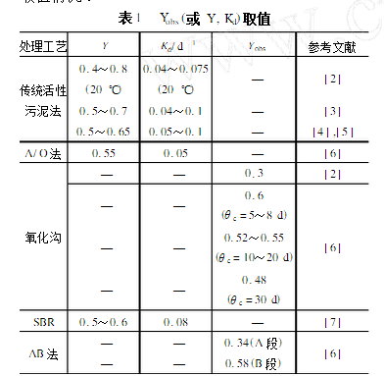
1.1.2 参数取值及估算结果
Y | Kd | θ | Q | BODi | BODo | fP | Ssi | Sso
0.55 | 0.05 | 30 | 600 | 0.03 | 0.006 | 0.3 | 0.075 | 0.006
经计算可得剩余污泥量ΔX=41.94 Kg（MLSS）/d
取剩余活性污泥含固量按0.8%计算，则总污泥体积（含水）为
V=41.94kg/d ÷0.8%=5.24t/d=5.24m3/d（含水率达99.2%）

1.2 设备选型
LW250A型卧式螺旋卸料沉降离心机的污泥每小时处理量为5m3/h，设备工作7小时（一天）可满足污水处理站7天产生的污泥量处理能力。

1.3 工艺流程图
具体工艺流程如下图所示：
沉淀池废水
污泥消毒池
NaClO
污泥提升泵

离心污泥脱水机啊

泥饼
泥饼外运至废物回收处理站

1.4 工艺流程说明
污水处理站分离出来的污泥主要集中在沉淀池中，通过安装在沉淀池中的污水泵将污泥提升送至污泥消毒池，污泥消毒加药泵将消毒药液同时加入污泥消毒池，通过搅拌机搅拌混合消毒，然后污泥泵将污泥消毒池的污泥提升送至离心污泥脱水机进行脱水，经过脱水处理的干污泥定期送至废物回收处理站。

二、更换调节池提升水泵
污水处理站调节池内原装有两台污水提升泵，用于提升污水至缺氧池并进入下一步处理工艺。由于设备安装于水下，特别是当设备出现堵塞时不能很方便的将设备移到地面进行检修，而且极其耗费人力物力。结合现场实际情况，将原有污水提升泵改为可以地面污水自吸提升泵，设备不易堵塞且出现问题时可以很容易进行检修。

三、更换曝气机
污水处理站生物接触氧化池内原安装的三台JA-35-100A潜水曝气机用于对生物接触氧化水池供氧。潜水曝气机安装于水池内，设备抽吸水池内的污水通过射流产生的负压吸入空气产生气液混合液为接触氧化水池供氧。由于设备安装于水下，不方便检修。特别是当设备出现堵塞时不能很方便的将设备移到地面进行检修。所以当设备出现故障时导致不能稳定的对系统进行供氧，影响污水处理效果，出现COD等超标现象。结合现场实际情况，为保证污水处理站生化供氧系统正常运行，更新改造现有设备，主机安装在地面，曝气部分安装在水池内，当出现设备堵塞等问题时可以在地面很方便的进行检修处理。

四、电气控制改造
污水处理站24小时全天运行，为保证污水处理站长期稳定的无人值守运行，需要对污水处理站的运行情况实时进行远程监控，随时掌握运行动态。所以在值班室设置污水处理站的远程监控系统，根据污水处理站的工艺流程及现场实际情况，监控污水处理设备运行状态及水质参数。任一联网个人计算机（PC）或者触摸屏通过专业软件都可以查看设备状态或者各种相应参数。中控室计算机采集实现人机操作界面是包括视觉、听觉、现场工艺流程于一体的动态界面图形和窗口功能说明，通过有线以太网监测水质的PH值，流量，余氯及各水池液位高度以及查看各设备运行，停止，故障状态，同时就地（污水处理站）操作各设备。

4.1 系统架构示意图如下：
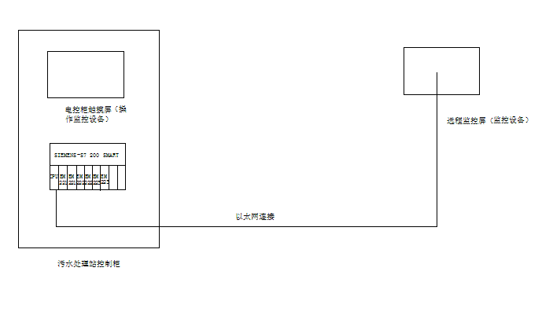

附图：
